个人简历
姓 名： |  | 性 别：
  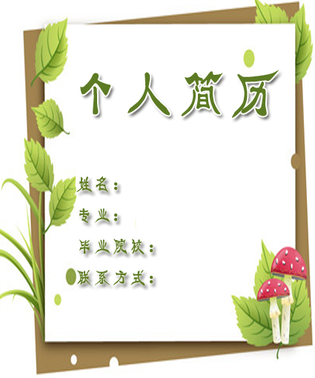
出生年月： |  | 联系电话：
学 历： |  | 专 业：
工作经验： |  | 民 族：
毕业学校： | 大学生个人简历网
住 址：
电子信箱：
自我简介：
求职意向：
目标职位：
目标行业：
期望薪资：
期望地区：
到岗时间：
工作经历：
20xx—至今
200x—200x
200x—200x
教育培训：
1997.9--2000.7
20XX--20XX

